1 Partie 1 : GitLab vs GitHub

1.1 Différences GitLab vs GitHub :
- GitLab a un CI/CD intégré, GitHub utilise GitHub Actions.
- GitHub = collaboration open-source, GitLab = plateforme DevOps complète.
- GitHub = cloud, GitLab = cloud ou auto-hébergé.

1.2 Qu’est-ce que le CI/CD ?
- CI/CD = Intégration continus et Déploiement continus.
- Automatisation du build, test et déploiement du code.
- Important car il accélère les livraisons, réduit les erreurs, et améliore la qualité logicielle.

1.3 Fichier de configuration GitLab CI/CD :
- Nom : .gitlab-ci.yml
- Contient les stages, jobs, et scripts à exécuter automatiquement.

5 Partie 5: Exécution et surveillance du Pipeline

5.1 Observation du pipeline

Question 5.1 - Sur GitLab, allez dans votre projet puis cliquez sur "CI/CD" > "Pipelines".Que voyez-vous ?
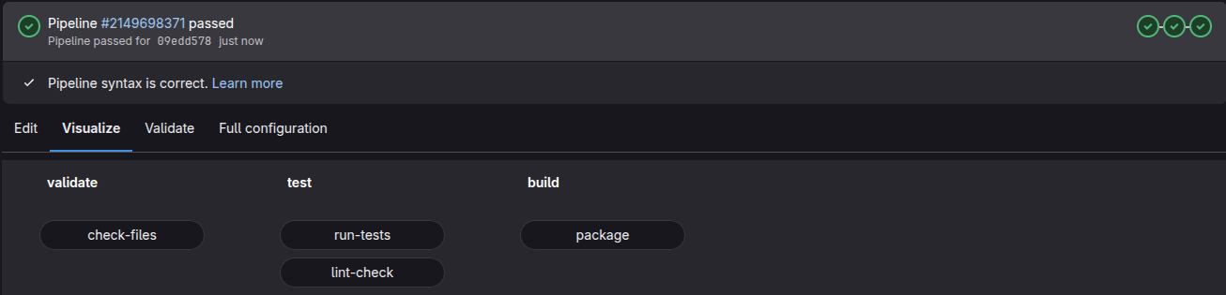
Je vois que le Pipeline a été exécuté avec succés dés que j’ai poussé un nouveau commit

Question 5.2 - Cliquez sur le pipeline en cours d’exécution. Combien de stages sont affichés ?Combien de jobs par stage ?
3 stages sont affichés
1 job dans le stage validate
2 jobs dans le stage test
1 job dans le stage build

Question 5.3 - Cliquez sur le job check-files. Observez les logs d’exécution. Quel est le statut du job ?
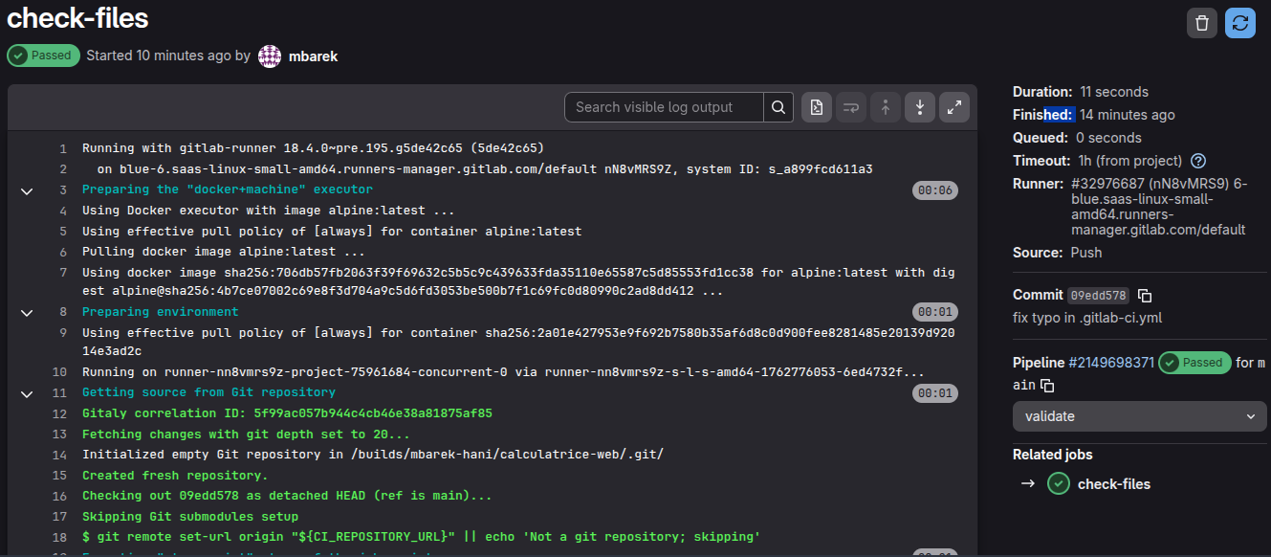

Le status du job est : Finished

Question 5.4 - Attendez que tous les jobs se terminent. Le pipeline est-il "passed" (réussi) ou "failed" (échoué) ?
Le Pipeline est passed

Question 5.5 - Dans quel ordre les stages se sont-ils exécutés ?
Dans l’ordre spécifié dans .gitlab-ci.yml fichier.

Question 5.6 - Les jobs d’un même stage s’exécutent-ils en séquence ou en parallèle ?
En parallèle

5.2 Modification et réexécution

Question 5.7 - Modifiez le fichier index.html (ajoutez un commentaire). Commitez et poussez. Un nouveau pipeline se lance-t-il automatiquement ?
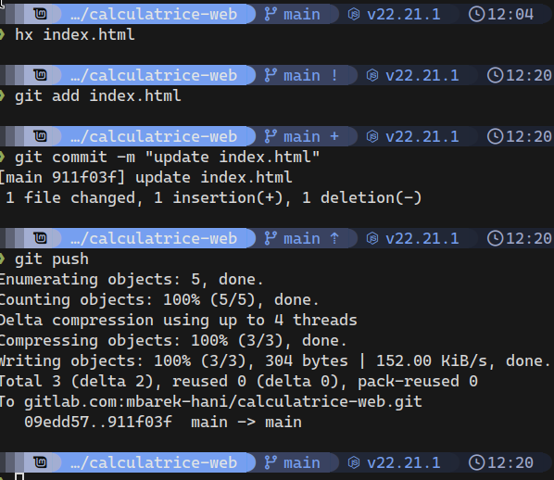

Oui. Un nouveau Pipeline se lance automatiquement

Question 5.8 - Sur GitLab, vous pouvez relancer un pipeline manuellement. Trouvez le bouton "Run pipeline" et lancez un nouveau pipeline.

